# Лабораторная работа №8

Смета проекта

**Цель работы**: изучить способы ведения экономики проекта и разработать бизнес-модель.

**Задание:** составить бизнес-план проекта

**Описание выполнения работы**

**1 Описание продукта, технологического цикла производства и целевой аудитории**

Продукт представляет собой облачное хранилище, разработанное для студентов и преподавателей МГУ им. Н. П. Огарёва. Оно предназначено для решения проблемы отсутствия доступа к рабочим файлам из дома, а также ограниченности объёма памяти, из-за чего пользователям приходится прибегать к сторонним сервисам, таким как электронная почта, социальные сети и облачные хранилища. Данное решение позволяет загружать, сохранять, скачивать личные файлы и обеспечивать доступ к информации при наличии сети интернет. Хранилище поддерживает работу с документами различных типов, включая файлы MS Office, PDF и графические форматы.

Основные функции системы включают доступ к учебным файлам как из университета, так и из дома, синхронизацию данных между устройствами и возможность совместной работы над документами. Преимущества продукта заключаются в упрощении обмена учебными материалами, обеспечении централизованного хранения данных, а также в повышении безопасности и возможности резервного копирования.

Технологический цикл разработки продукта состоит из нескольких этапов: анализа требований (сбор отзывов и пожеланий студентов и преподавателей), разработки архитектуры системы, программирования и тестирования функциональности, внедрения в учебную среду университета, а также дальнейшей поддержки и обновления системы. Целевая аудитория включает студентов и преподавателей университета как основную группу пользователей, а также IT-отдел университета, и администрацию в качестве вспомогательной аудитории.

**2 Исследование рынка**

В данном разделе представлен сравнительный анализ популярных сервисов – Google Drive, Dropbox, OneDrive и др. Таблица, представленная ниже, демонстрирует ключевые особенности каждого сервиса, выделяет их преимущества и недостатки.

Этот анализ служит основой для разработки собственного облачного хранилища, ориентированного на потребности студентов и преподавателей нашего университета.

|  |  |  |  |
| --- | --- | --- | --- |
| **Название аналога, ссылка** | **Преимущества** | **Недостатки** | **Можно ли позаимствовать идеи?** |
| Google Диск  google.com/drive/ | Интеграция с Google Docs, удобное редактирование документов онлайн, совместный доступ к файлам | Некоторые пользователи могут испытывать сложности с регистрацией или доступом к учетным записям | Можно позаимствовать возможность создания отдельных пространств для командных проектов |
| Яндекс Диск  ya.ru/disk/ | Бесплатное хранилище до 10 ГБ, удобная синхронизация на всех устройствах, интеграция с сервисами Яндекс (почта, фото, музыка) | Ограниченные возможности для работы с большими файлами, медленная синхронизация на международных серверах | Можно позаимствовать офлайн-доступ и простой интерфейс для синхронизации данных |
| Microsoft OneDrive  onedive.live.com/ | Отличная интеграция с Microsoft Office, поддержка различных платформ | Небольшой объем бесплатного хранилища (5 ГБ), требует подписки для доступа к расширенным возможностям | Можно позаимствовать глубокую интеграцию с офисными приложениями |
| Dropbox  dropbox.com/ | Простота использования, быстрая скорость передачи данных, имеется возможность временно размещать файлы без регистрации | Очень ограниченное бесплатное пространство (2 ГБ), цена подписки выше, чем у конкурентов, отсутствие встроенных редакторов документов | Можно позаимствовать возможность размещать файлы с ограниченным сроком хранения без регистрации |
| Mega  mega.nz/ | Высокий уровень безопасности и шифрования, до 20 ГБ бесплатного хранилища, возможность использования клиентских приложений | Интерфейс сложнее, чем у конкурентов, высокая задержка при синхронизации больших файлов, не всегда стабильная работа мобильных приложений | Можно позаимствовать сильное шифрование данных и возможность предоставлять увеличенный объём бесплатного хранилища |

Сегодня у всех компаний на рынке РФ существует тренд пытаться стать огромной корпорацией, которая будет предоставлять огромное количество услуг и облачные сервисы тоже в списке этих услуг. Ниже статистика по всем поставщикам за 2020 год.

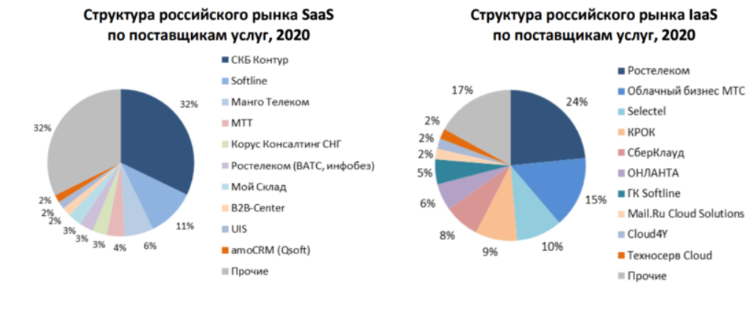

Рисунок 1 – Российский рынок публичных облаков

Здесь SaaS – облачное хранилище как ПО, а IaaS – как инфраструктура. Но наш проект не должен с ними конкурировать, т.к. у нас интеграция с университетской инфраструктурой.

Также мы провели опрос, который показал барьеры для внедрения облачного хранилища. Результаты на рисунке 2.

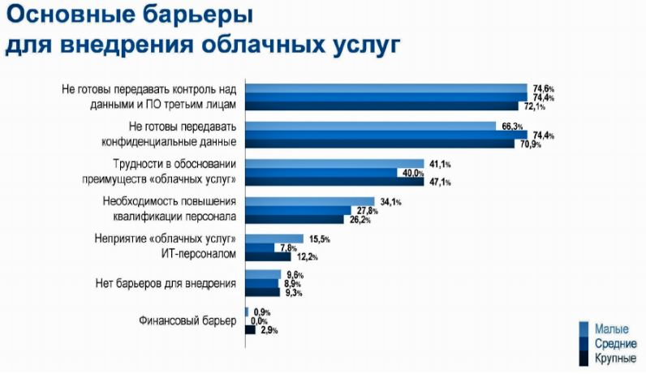

Рисунок 2

**3 Выделение вовлеченных сторон**

В рамках разработки облачного хранилища для университета был проведён анализ основных групп пользователей, заинтересованных в использовании сервиса. Каждая из этих групп имеет свои потребности, приоритеты и особенности взаимодействия. Данная таблица отражает ключевые аспекты работы с каждой из категорий: их ожидания от продукта, способы установления контакта и вопросы, которые помогут уточнить их предпочтения.

|  |  |  |  |
| --- | --- | --- | --- |
| **Кто?** | **Что хотят?** | **Как свяжетесь?** | **Что спросим?** |
| Студент | Удобный доступ к файлам | Позвоню по контактному номеру/ подойду лично/ напишу на почту | Что для него удобно? |
| Преподаватель | Всё в одном месте | Позвоню по контактному номеру/ подойду лично/ напишу на почту | - |
| Работники университета | Большое хранилище данных | Позвоню по контактному номеру/подойду лично/ напишу на почту | Отвечу на вопросы |
| Абитуриент | Место для хранения документов | Позвоню по контактному номеру/подойду лично/ напишу на почту | Какое количество места вас устроит? |
| Учащийся школы программирования | Бесплатное хранилище | Позвоню по контактному номеру/подойду лично/ напишу на почту | - |
| Партнеры вуза | Доступ к совместным документам | Позвоню по контактному номеру/подойду лично/ напишу на почту | Какие документы критичны для вас? |
| Выпускники | Доступ к архиву дипломных работ | Позвоню по контактному номеру/подойду лично/ напишу на почту | Какие годы архивов вам нужны? |
| Родители абитуриентов | Информация о поступлении и проживании | Позвоню по контактному номеру/подойду лично/ напишу на почту | Какие вопросы у вас по процессу поступления? |
| Аспиранты | Доступ к библиотеке диссертаций и научных журналов | Позвоню по контактному номеру/подойду лично/ напишу на почту | Какие публикации и журналы наиболее актуальны? |

### 4 ****Финансирование проекта****

Проект реализуется за счёт внутренних источников университета, таких как:

* Бюджет университета на цифровизацию и поддержку ИТ-инфраструктуры.
* Государственные гранты и субсидии на развитие образовательных технологий. Мы можем претендовать на грант от РосМолодёжи в номинации «#двигай_сообщества», размер которого составляет 300000 рублей.
* Партнёрские программы, в которых компании поддерживают внедрение технологий в образовательную среду.
* Продажа подписки за использование дополнительного пространства хранилища или дополнительного канала передачи данных.

Основные расходы:

* Разработка программного обеспечения и настройка облачной инфраструктуры.
* Обслуживание серверов и обеспечение безопасности данных.
* Техническая поддержка и обучение сотрудников.

Источники экономии:

* Использование существующей ИТ-инфраструктуры.
* Привлечение студентов для тестирования и поддержки проекта в рамках образовательных практик.

**5 Ведомость ресурсов**

Таблица 8.1 – Ведомость ресурсов

|  |  |  |  |  |
| --- | --- | --- | --- | --- |
| **Ресурс** | **Количество** | **Единица измерения** | **Частота пользования** | **Источник** |
| Visual Studio | 3 | Лицензия на программу | 2 месяца в полгода | Интернет |
| Docker | 1 | Лицензия на программу | Раз в месяц | Интернет |
| Git | 6 | ПО | 3 раза в неделю | Интернет |
| Удалённый сервер | 1 | Штука | Каждый день | Университет |
| Руководитель проекта | 2 | Человек | Рабочая неделя | Команда |
| Программист | 3 | Человек | Рабочая неделя | Команда |
| Тестировщик | 1 | Человек | 2 раза в неделю | Команда |

**6 Смета проекта**

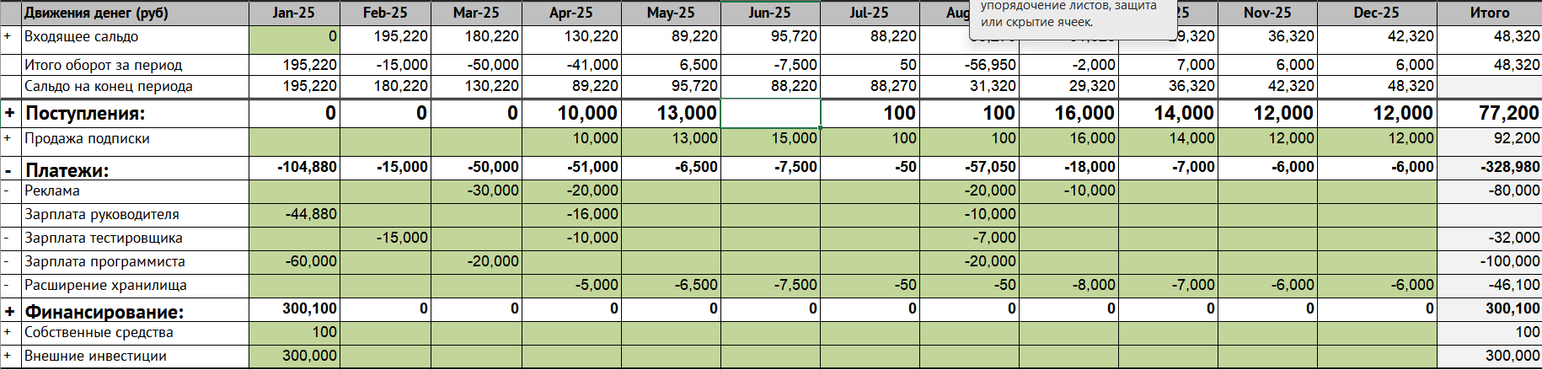

Рисунок 8.3 - Смета проекта на год